1.anaconda3下载
清华镜像：https://mirrors.tuna.tsinghua.edu.cn/anaconda/archive/ 下载速度快
官方镜像：https://www.anaconda.com/download/#linux 下载速度慢

2.安装
bash Anaconda3-4.2.0-Linux-x86_64.sh //bash后为安装镜像的名称

2.1根据提示输入回车

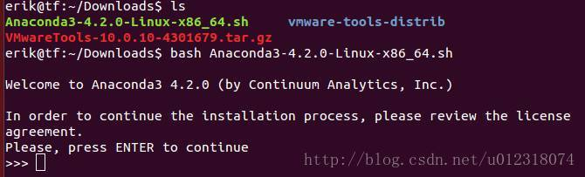
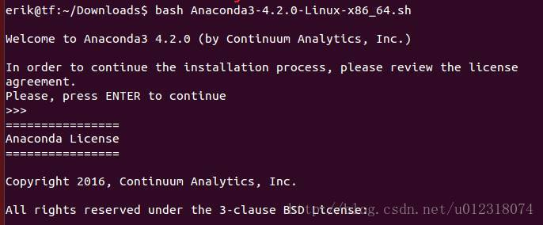
这里需要查看注册信息，回车浏览完信息即可 很长
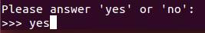

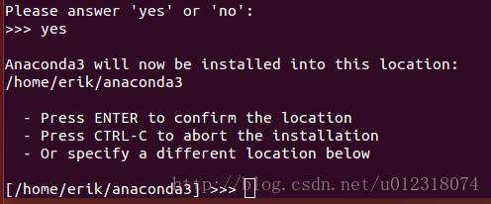
阅读完注册信息后，这里输入“yes”

回车即可进行安装
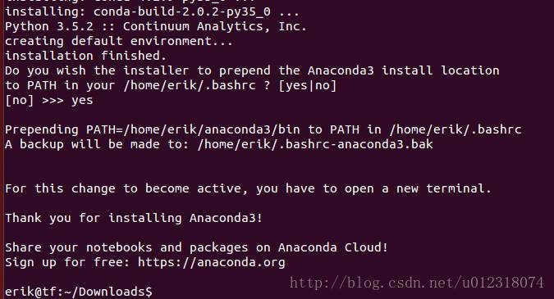
看到这些信息说明已经安装完成。
根据信息“For this change to become active, you have to open a new terminal.”（要使这个更改生效，必须打开一个新的终端。）这句话提示，需要在新的终端窗口使用anaconda，打开新的终端，查看相应的版本信息

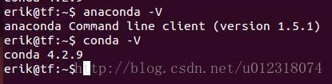

打开丘比特笔记本 ipython notebook

3.添加环境变量
在ubuntu上安装好anaconda后，如果输入conda命令报错，很有可能需要以下修改注册表（相当于windows中将路径添加到系统环境变量）
~ /anaconda3/bin为.Sh所在home目录路径
在终端输入：sudo gedit ~/.bashrc
打开注册表后，在注册表中加入：
exportPATH=~/anaconda3/bin:$PATH
立即生效，输入：source ~/.bashrc
4.anaconda3更新和下载包使用国内镜像
清华镜像网址：https://mirror.tuna.tsinghua.edu.cn/help/anaconda/

5.ubuntu镜像使用帮助
https://mirrors.tuna.tsinghua.edu.cn/help/ubuntu/

5.1、源文件位置
备份并替换/etc/apt/sources.list的源内容：

5.2、更改源文件内容
sudo gedit /etc/apt/sources.list 然后将清华的镜像地址复制进去保存

立即生效，输入：source 更路径/文件名

6.Ubuntu下安装pygame

6.1.在linux系统中检查是否安装了pip
pip --version
出现所示信息： pip 8.1.1 from /usr/lib/python2.7/dist-packages (python 2.7)
如果出现错误信息或有两个版本 ：将pip替换为pip3
出现所示信息：pip 9.0.1 from /usr/local/lib/python3.6/site-packages (python 3.6)
如果输出都没有关联到正确的Python版本，请安装pip

6.2.在linux下安装pygame
如果使用的是Python2.7，请使用包管理器来安装Pygame：
sudo apt-get install python-pygame
执行如下命令，在终端会话中检查安装情况：
$ python
>>> import pygame
>>>
如果没有任何输出，就说明Python导入了Pygame

如果你使用的是Python3，就需要两个步骤：安装Pygame依赖的库；下载并安装Pygame；
执行下面的命令来安装Pygame依赖的库（如果你开始终端会话时使用的是命令Python3.5，请将python3-dev替换为python3.5-dev）：
sudo apt-get install python3-dev mercurial
sudo apt-get install libsdl-image1.2-dev libsdl2-dev libsdl-ttf2.0-dev libsdl-ttf2.0-dev
接下来安装pygame（如有必要，将pip替换为pip3）：
pip install --user hg+http://bitbucket.org/pygame/pygame

确认安装成功：
$ python3
>>> import pygame
>>>

7.Ubuntu下创建快捷方式
第一种：https://jingyan.baidu.com/article/2d5afd6929699185a2e28ed4.html 没有试过
第二种：https://blog.csdn.net/aristolto/article/details/50554258 没有试过

